**Скакун Майсей (Skakun Maisey)**

2 февраля 1802 г – свидетель венчания молодого Авдакима Скакуна с деревни Клинники с Хведорой Лапец с деревни Осово (НИАБ 136-13-920, лист 8, №2/1802-б (ориг)).

**НИАБ 136-13-920:** Лист 8. **Метрическая запись №2/1802-б (ориг).**

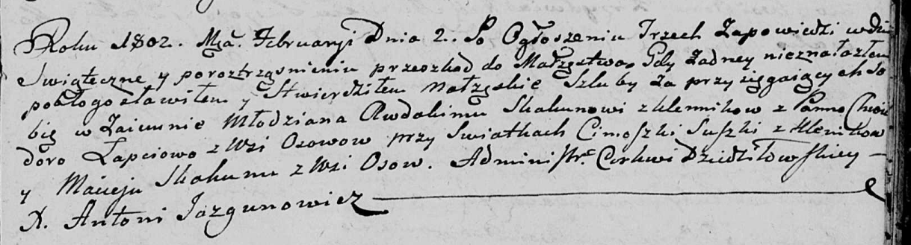

Дедиловичская Покровская церковь. 2 февраля 1802 года. Метрическая запись о венчании.

Skakun Awdakim – жених, молодой, с деревни Клинники.

Łapciowa Chwiedora – невеста, с деревни Осовo.

Suszko Cimoszka – свидетель, с деревни Клинники.

Skakun Maisey – свидетель, с деревни Осовo.

Jazgunowicz Antoni – ксёндз.